第二个实验第三个实验都属于仪器组装。

可以在氯气实验里面加一些实验装置和药品。做一个仪器库 药品库 一个组合装置库

具体图片 类似如下即可（是这个里面的装置

NB化学实验 http://huaxue.nobook.com.cn/）

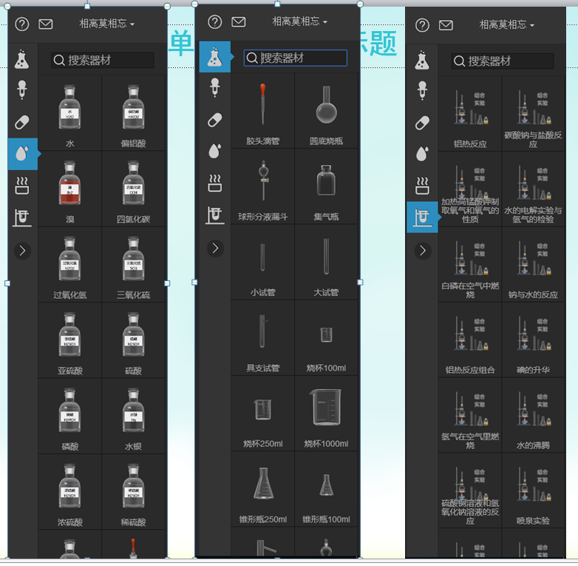

实验二 浓硫酸与铜

仪器有 铁架台 烧杯 烧瓶 酒精灯 导管 集气瓶

药品 浓硫酸 铜片 品红溶液 氢氧化钠

自行添加药品 组装 连接如图

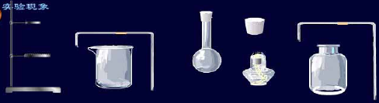

最好能有从药品库倾倒药品的过程

组装后：

品红

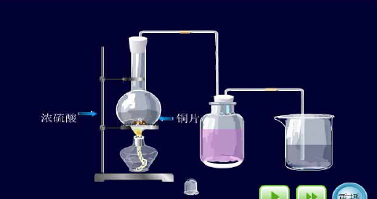

氢氧化钠

现象 点燃酒精灯 烧瓶颜色变蓝 品红褪色

弹出方程式

2H2SO4(浓)+Cu CuSO4+2H20+SO2↑

实验三氢氧化亚铁

仪器 胶头滴管 试管

药品 硫酸亚铁（浅绿色） 氯化铁（黄色） 氢氧化钠

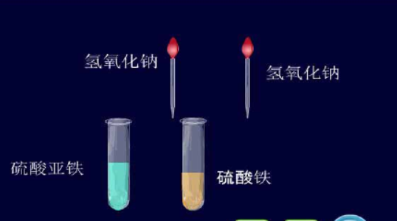

改为氯化铁

现象

氯化铁的直接变成了红褐色 颜色尽量与课本近似

硫酸亚铁的白色絮状变成红褐 重点是 **加一个进度条** 然后反应变慢 出现 灰绿色 体现一个颜色变化的过程就行 弹出 方程式

